Эксплуатационные характеристики редуктора (редукторной части мотор-редуктора)
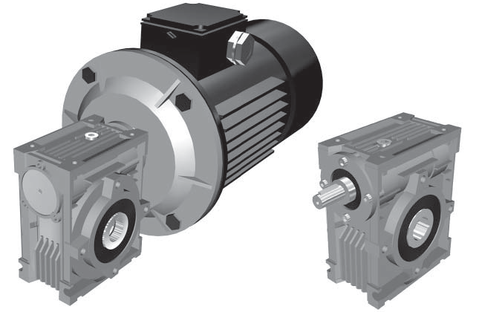

9Ч-75, масса (без смазки, соединительных и установочных элементов) – 9,0 кг.
ir | n1 = 2800 об/мин. |  |  |  | n1 = 1400 об/мин. |  |  |  | n1 = 900 об/мин.
 | n2, об/мин. | Мн | P, кВт | RD, % | n2, об/мин. | Мн | P, кВт | RD % | n2, об/мин. | Мн | P, кВт | RD %
7,5 | 373 | 169 | 7,11 | 93 | 187 | 235 | 5,05 | 91 | 120 | 273 | 3,86 | 89
10,0 | 280 | 178 | 5,66 | 92 | 140 | 237 | 3,86 | 90 | 90 | 278 | 2,98 | 88
15,0 | 187 | 191 | 4,12 | 91 | 93 | 252 | 2,79 | 88 | 60 | 296 | 2,16 | 86
20,0 | 140 | 176 | 2,93 | 88 | 70 | 240 | 2,07 | 85 | 45 | 265 | 1,52 | 82
25,0 | 112 | 208 | 2,71 | 90 | 56 | 271 | 1,87 | 85 | 36 | 309 | 1,42 | 82
30,0 | 93 | 221 | 2,50 | 86 | 47 | 263 | 1,60 | 81 | 30 | 328 | 1,32 | 78
40,0 | 70 | 201 | 1,80 | 82 | 35 | 261 | 1,24 | 77 | 23 | 289 | 0,94 | 74
50,0 | 56 | 206 | 1,47 | 82 | 28 | 268 | 1,02 | 77 | 18 | 302 | 0,77 | 74
60,0 | 47 | 178 | 1,17 | 75 | 23 | 238 | 0,82 | 70 | 15 | 256 | 0,61 | 66
80,0 | 35 | 181 | 0,86 | 77 | 18 | 233 | 0,61 | 72 | 11 | 280 | 0,46 | 70
100,0 | 28 | 153 | 0,66 | 68 | 14 | 206 | 0,48 | 63 | 9 | 225 | 0,36 | 59

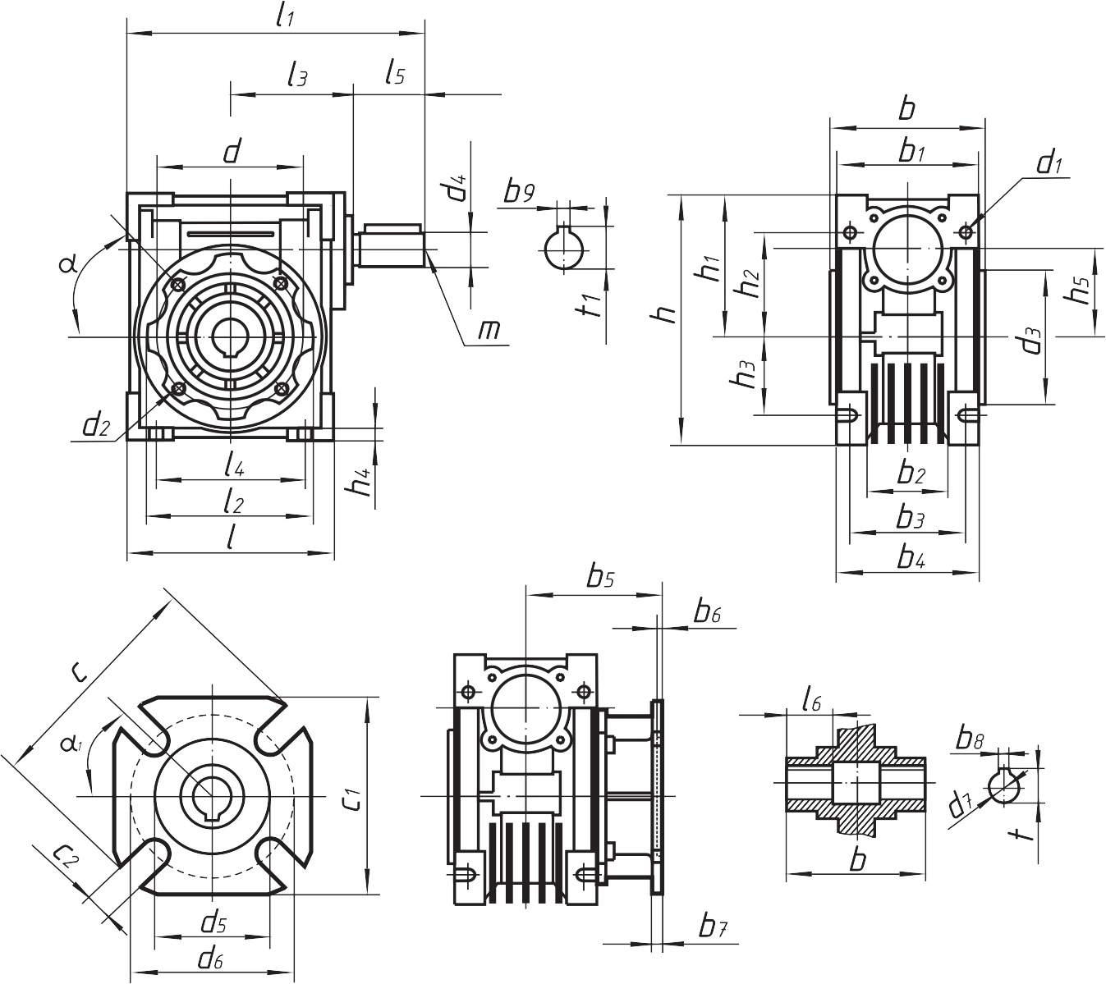

Габ. | l | l1 | l2 | l3 | l4 | l5 | l6 | b | b1 | b2 | b3 | b4 | b5 | b6
75 | 172 | 241 | 140 | 105 | 120 | 50 | 40 | 120 | 114 | 72 | 90 | 112 | 111 | 6

Габ. | b7 | b8 | b9 | h | h1 | h2 | h3 | h4 | h5 | d | d1 | d2 | D₃  (H8)
75 | 13 | 8 | 8 | 205 | 119 | 93 | 60 | 10 | 75 | 115 | 11 | M8×14 (n=8) | 95

Габ. | d₄  (j6) | d₅  (H8) | d | d₇  (H7) | c₂ | c | c₁ | t | t₁ | m | α | α₁
75 | 24 | 130 | 165 | 28  (35) | 14  (n=8) | 200 | 170 | 31,3  (38,3) | 27 | M8 | 45˚ | 45˚

